94.Виды логистики (информационная, закупочная, производственная)

В современных условиях специалисты выделяют несколько видов логистики:

- логистика, связанная с обеспечением производства материалами (закупочная логистика)
- производственная логистика
- сбытовая (маркетинговая, или распределительная, логистика)
- транспортная логистика (которая, в сущности, является составной частью каждого из трех видов логистики).

Неотъемлемой частью всех видов логистики является также обязательное наличие логистического информационного потока, включающего в себя сбор данных о товарном потоке, их передачу, обработку и систематизацию с последующей выдачей готовой информации. Эту подсистему логистики часто называют компьютерной логистикой.
Одна из основных задач логистики заключается в создании интегрированной эффективной системы регулирования и контроля материальных и информационных потоков, обеспечивающей высокое качество поставки продукции. С этой задачей самым тесным образом сопряжено решение таких проблем, как: соответствие друг другу материальных и информационных потоков; контроль за материальным потоком и передача данных о нем в единый центр; определение стратегии и технологии физического перемещения товаров; разработка способов управления операциями движения товаров; установление норм стандартизации полуфабрикатов и упаковки; определение объема производства, транспортировки и складирования; расхождение между намеченными целями и возможностями закупки и производства.
В соответствии с современными задачами логистики различают два вида ее функций: оперативные и координационные.
Оперативный характер функций связан с непосредственным управлением движением материальных ценностей в сфере снабжения, производства и распределения и, по существу, мало чем отличается от функций традиционного материально-технического обеспечения.
К функциям в сфере снабжения относится управление движением сырья и материалов, отдельных частей или запасов готовой продукции от поставщика или пункта их приобретения к производственным предприятиям, складам или торговым хранилищам.
В фазе производства функцией логистики становится управление запасами, включающее контроль движения полуфабрикатов и компонентов через все стадии производственного процесса, а также перемещение готовой продукции на оптовые склады и розничные рынки сбыта.
Функции управления распределением продукции охватывают оперативную организацию потоков конечной продукции от предприятия-производителя к потребителям.

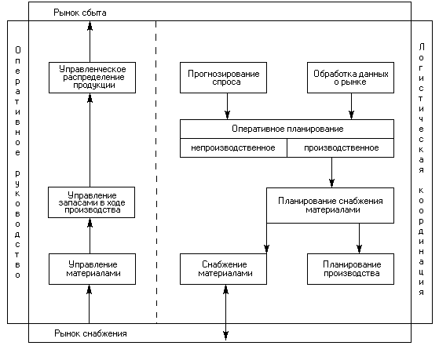
Рис. Функциональная схема логистики

К числу функций логистической координации (см. рис.) относятся: выявление и анализ потребностей в материальных ресурсах различных фаз и частей производства; анализ рынков, на которых действует предприятие, и прогнозирование поведения других источников этих рынков; обработка данных, касающихся заказов и потребностей клиентуры (см. рис.). Перечисленные функции логистики заключаются в координации спроса и предложения на товар. В этом смысле маркетинг и логистика тесно взаимосвязаны, а утвердившаяся формула – «маркетинг формирует спрос, а логистика его реализует» – имеет под собой весомое основание. В известной степени формула применима и к координации взаимоотношений логистики и производства. Таким образом, логистика занимается «состыковкой» двух сфер: предъявляемого рынком спроса и выдвигаемого компанией предложения, базирующегося на соответствующей информации.
В рамках координационных функций логистики выделилось еще одно из ее направлений – оперативное планирование, продиктованное стремлением сократить запасы, не снижая эффективности производственной и сбытовой деятельности фирм. Суть его состоит в том, что на основании прогноза спроса, корректируемого позднее при поступлении реальных заказов, разрабатываются графики перевозок и в целом порядок управления запасами готовой продукции, который в итоге и определяет планирование производства, разработку программ снабжения его сырьем и комплектующими изделиями.

